МКОУ «Сергокалинская СОШ №2»

:
Изучаем родной край .
Тема урока :
«Искусство балхарских мастеров».
8 класс

Составила учительница русского языка и литературы
МКОУ «Сергокалинская СОШ №2»:
Курбанова Фарида Абдуллаевна
8988 774 54 02

Сергокала 2018.
Изучаем родной край.

Тема урока: Искусство балхарских мастеров

Цель занятия:
художественно-эстетическое воспитание, творческое развитие личности на основе изучения искусства балхарских мастеров, выработать навыки письменной речи. Написать сочинение по искусству балхарских мастеров.

Задачи:
Образовательные- изучить историю возникновения балхарского искусства, орнамент на изделиях прикладного искусства, развивать умения составлять композиции узоров, умения рисовать кувшины, и используя материал,изученный на уроке, написать сочинение на тему: «Искусство балхарских мастеров»;
Развивающие- развитие глазомера, ассоциативные мышления, навыков декоративного рисования.
Выработка навыков письменной речи.
Воспитывающие- способствование воспитанию патриотизма, любви к родному краю, культуре.

Оборудование:
компьютер, образцы балхарской керамики, наглядные таблицы с орнаментом, национальная балхарская одежда, самодельный станок гончарный, краски , карандаши, кисточки, резинки.
Эмоциональная подготовка учащихся к занятию, наличие необходимых материалов. На трех столах разложены листы, линейки. Листы для сочинений. Вопросник (план сочинения).
На доске: (новые слова)
- Декоративный-
а.служащий для украшения. Д.растения. Д.птицы.
б.живописный, красочно-нарядный.
2. Керамика-а.изделия из обожженной глины.
б.гончарное искусство
3. Орнамент- живописное, графическое или скульптурное украшение, узор из сочетания геометрических, растительных или животных элементов.
4. Ангоб- цветная глина.
5. Кустарный промысел- производство изделий ручным способом.
6. Прикладное- Имеющий практическое значение, применяемый на практике.
(Прикладное искусство- художественное изготовление бытовых предметов, утвари).

Балхар, балхарское искусство, Калкучи, декоративная керамика скульптуры маслобойки, подойники,малых форм, элементы балхарской росписи(линии….)
Сочинение на тему: «Искусство балхарских мастеров».

План сочинения:
- Лакский аул Балхар.
- Калкучи основатель гончарного дела в Балхаре.
- Гончарные изделия:
а) первой группы;
б) второй группы;
в) третьей группы.
4. Орнаменты (узоры):
а) верха кувшина;
б) низа кувшина;
в) тулова.
5. Новый путь развития балхарского искусства.

Ход урока:

Сообщение общей цели занятия:
(делю на три группы класс, и в каждой группе свой капитан, ответственный за сочинение).
Учитель:- Сегодня наш урок пройдет под девизом: «Изучаем родной край». Мы проведем интегрированный урок, посвященный искусству балхарских мастеров. В итоге напишем сочинение –миниатюру, посвященную этой теме.
Задачи:
- Знакомство с историей возникновения балхарской керамики.
- Знакомство с изделиями балхарских мастериц
- Знакомство с традиционным орнаментом и их значением.
- Отработка навыков росписи на отдельных частях кувшина.
- Написать сочинение на тему: «Искусство балхарскихмастеров»
А корреспондент школьной газеты возьмет интервью и сделает набросок для статьи в школьную газету.
(слайд№1)
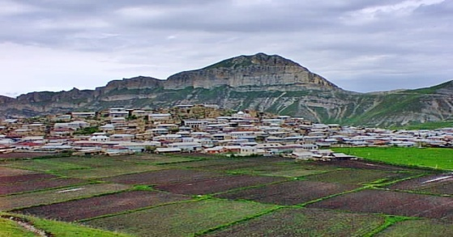
Учитель. В Дагестане , 19 км.западнее сел. Акуша,прирос к скале аул Балхар, издавна известный как центр гончарного искусства.
Балхар- обычное горное село: запутанные улицы , арочные переходы. Оно расположено в котловине между двумя большими горными вершинами.
В 2010году численность населения составляет 939 человек.
Работами по выделке керамике здесь издавна занимались женщины, а мужчины заготавливали хворост для обжига и торговли готовой посудой.
(Подходит к микрофону корреспондент школьной газеты к балхарке в национальной одежде и ведет интервью.).
Корреспондент. Издавна с.Балхар славится своими изделиями из глины. Как начиналось гончарное дело в Балхаре?
Балхарка.(в национальной одежде за гончарным станком , демонстрирующая процесс изготовления глиняного кувшина.Фото №1) рассказывает: «А началось это так. Жил-был в ауле человек, которого звали Калкучи. Он был беден. Он стал задумываться как выйти из бедности и других сельчан вывести. «Глина!»- вспомним он. «Вот что нам даст хлеб».
В детстве он часто бегал на озеро с глиняными берегами и лепил там зверей, коней и человечков. Только на том озере и была глина жирная как масло, и вязкая, воск. Создал Калкучи круг-журлак из орехового ствола, натаскал в саклю глину, начал лепить горшки для пищи и кувшины для воды. (Слайд № 2).
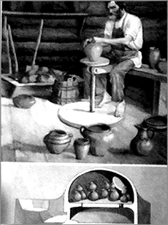
Обжег он их в печи «кара», нагрузил на ишака и повез в дальние аулы.
(Слайд № 3).

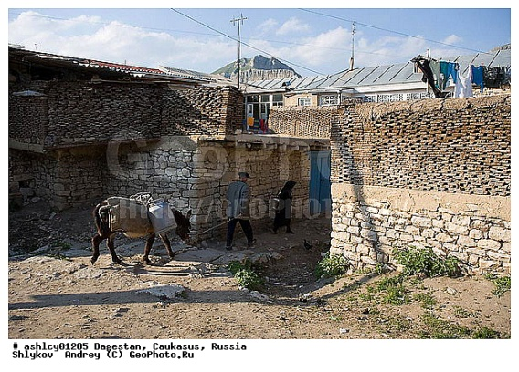
Назад вернулся Калкучи с мешком зерна, с сушенной бараньей тушей. Так заплатила за посуду селяне. С этого началось. Садится балхарка перед восходом солнца за круг и говорит: «Спасибо, тебе,Калкучи, ты научил нас добывать хлеб»».

Учитель: Так, благодаря Калкучи,Балхар стал аулом гончаров. Глина на озере действительно, как пластилин, изготовленный природой. Из этой глины лепят крошечное блюдце, огромный сосуд ля хранения зерна и декоративный кувшин с носиком.
Цветных глин всего две: красная и белая. И из этих двух красок балхарки добиваются большой красоты. (Слайд № 4)
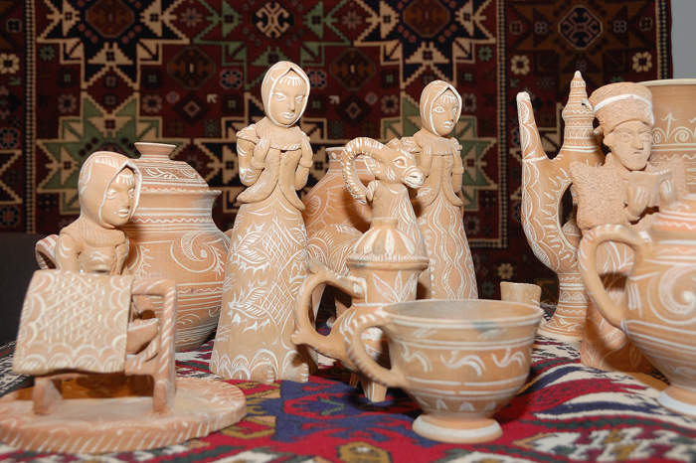
Учитель:(Видеоматериал на интерактивной доске - демонстрация разных видов керамики:игрушки, тарелки, кувшины и т.д.)
Балхар до сих пор является действующим центром традиционного гончарного промысла. Изделия делятся на три группы.
В Балхаре производят глиняную посуду. В первую группу входят большие и малые водоносные кувшины, различные кувшины для питья, молока, маслобойки, подойники.
Ко второй группе относятся декоративные тарелки.
Третью группу образуют изделия малой пластики. (игрушки-свистульки, сюжетные композиции на темы сказок, характерных бытовых и трудовых сцен и т. д.).(фото№2)

Изделия 1-й группы, особенно раньше, имели чисто утилитарный характер, а сегодня они в большей степени используются как элемент декоративного украшения.
Изделия 2-ой группы (настенные декоративные тарелки) изготовлялись только для украшения интерьера жилища, т.е.имели художественно-эстетическую направленность.
А изделия 3-ей группы- декоративная керамика скульптуры малых форм. Это сравнительно новый путь развития балхарского искусства.

Умело используя графические средства (линии (----), штрихи(- - - ), пятна) мастерица создает красивые узоры.(графика-искусство рисования штрихами).(наглядность на доске).
Основные элементы балхарской росписи составляют прямые, зигзагообразные, волнистые и параллельные линии, точки, штрихи, листики, изогнутые стебельки, изображения руки, глаза и т.д.
Узор,наносимый на горловину кувшина ,отличается от узора, которым расписываются тулово. Горлышко и низ кувшина решаются ленточным орнаментом в виде прямых линий и полосок, состоящих из разных линий и полосок, состоящих из разных элементов.
Композиция узора центральной части тулова строится из 1-го,2-ух крупных элементов (изображение руки, глаза, стебли с листочками, большого цветка и заполняется остальная часть более мелкими деталями (завитки, спирали, мелкие листочки, штрихи и т.д.).

На доске.
Учительница рисует на доске поэтапно кувшин и украшает соответствующим орнаментом. Параллельно дети рисуют с учителем по группам в сопровождении дагестанской музыки. (учительница выбирает по одному удачному рисунку из каждой группы и прикрепляет к доске).
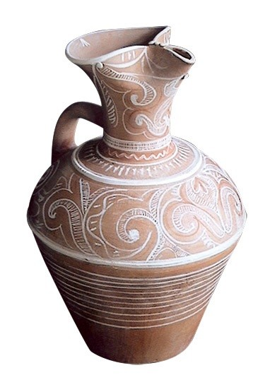

Затем дети пишут сочинение в группах по заранее составленному плану (план на доске).

В конце капитаны из каждой группы читают групповые сочинения.

В итоге урока корреспондент школьной газеты читаетнаброски своей будущей статьи об уроке.

Приложение.

№1  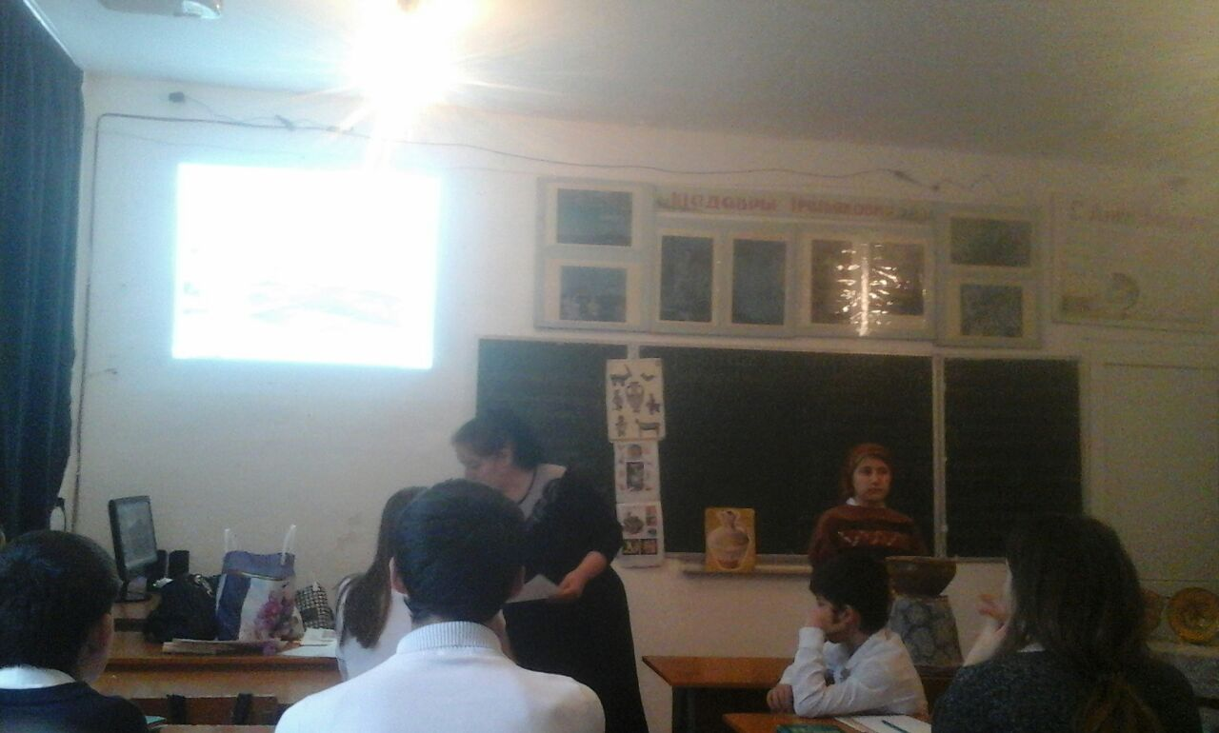 | №2  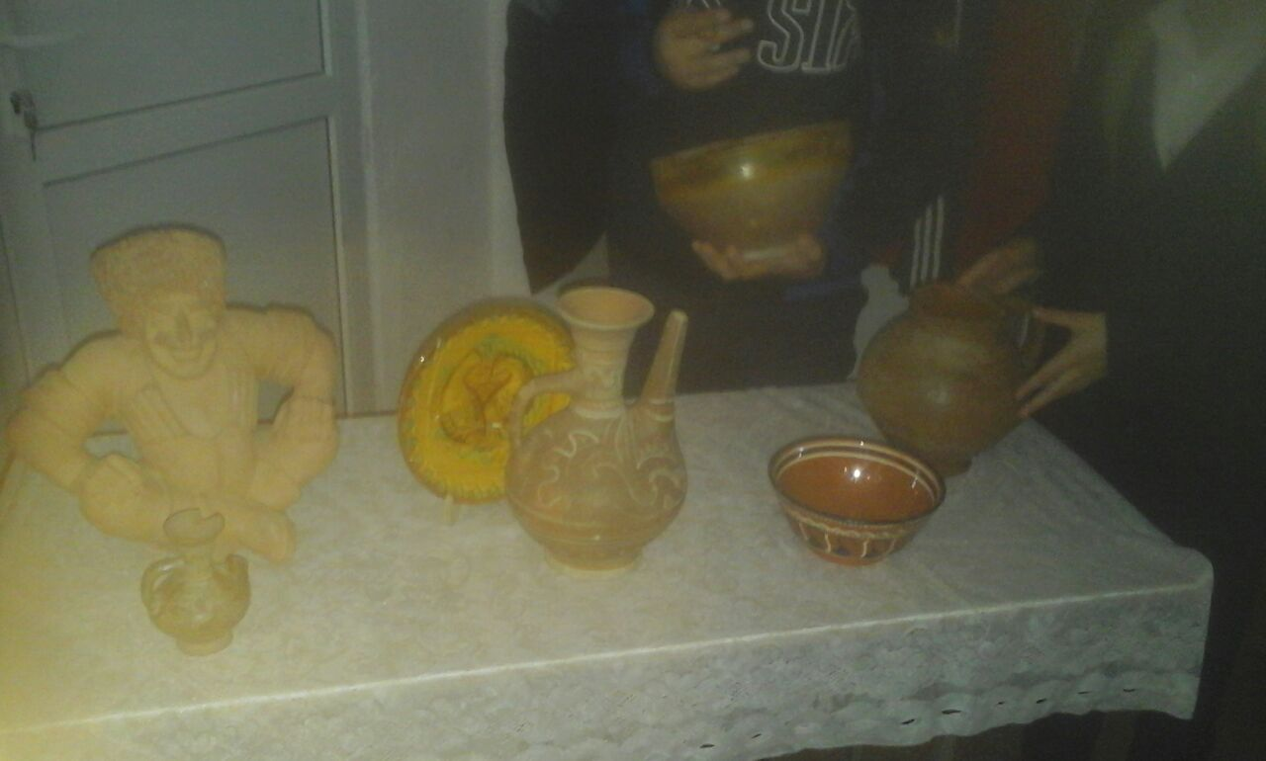

№3
